Министерство образования РС(Я)
МОБУ СОШ № 16

Исследовательская работа на тему:
Мы гордимся им

Выполнил работу:
ученик 4а класса МОБУ СОШ №16
Ревякин Кирилл
Научный руководитель: Терешкина В.Д.

Якутск 2014
Объект изучения

Жизнь и творчество учителей- воинов.

Актуальность работы:
- Мы недостаточно знаем об участии учителей в Великой Отечественной войне;
- Их пример воспитывает в нас чувство патриотизма.

Цель работы:
Ознакомление с жизнью и педагогической деятельностью учителя- воина: Малеванчука Милия Кондратьевича

Малеванчук Милий Кондратьевич

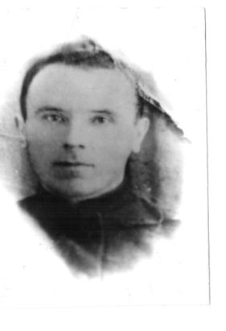
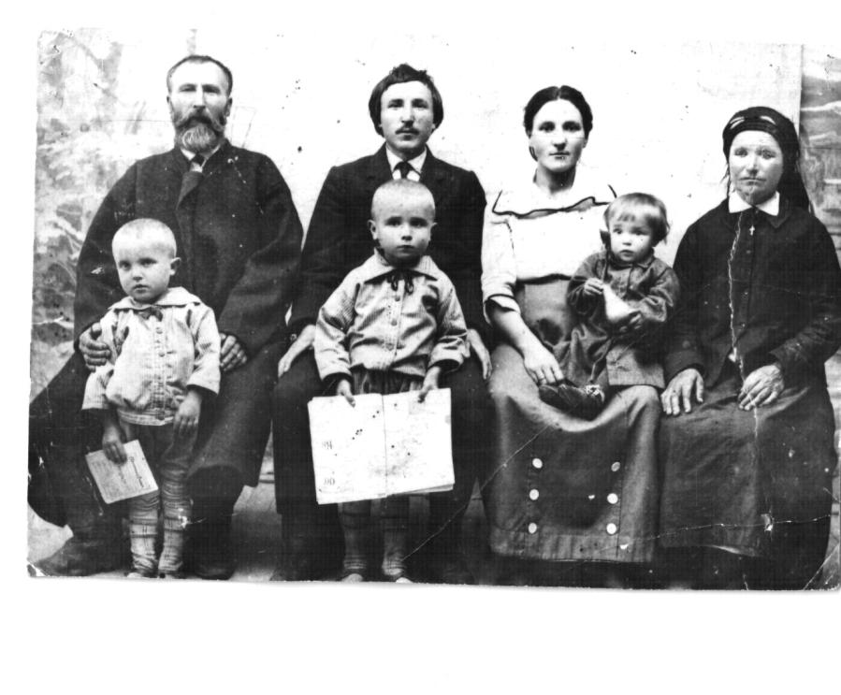

Детство.

Родился 5 октября 1909 года.
Когда ему было 7 лет, его отец погиб во время первой мировой войны в 1915 году.Он был учителем.
С этого времени Милий помогал матери, а в 11 лет был уже настоящим главой своей семьи, где кроме него, росли ещё два младших брата. Сами растили, убирали хлеб, мололи на мельнице зерно.
Милий Кондратьевич и его братья учились в маленькой сельской школе, Учебники и тетради покупали на деньги, вырученные от продажи зерна. Милий любил учиться и был всегда первым. В школу ходили за несколько километров в любую погоду.
Голодали, остатки муки до нового урожая перемешивали с дубовой корой и пекли хлеб.
В те трудные годы сельский учитель зарплату не получал и жил только на то, что давали родители учеников.
Чтобы заплатить учителю , Милий отсыпал большую часть последних запасов муки.

Молодость. Педагогическая деятельность.

После окончания школы он поступил в землеустроительный техникум.
Получив специальность, чтобы помогать семье (на Украине в это время были неурожайные годы и сильный голод), уехал на работу сначала в Алма-Ату, затем на Север, в Якутию.
Работал топографом на Крайнем Севере (Тикси, Булун) в экспедиции Северного морского пути. Потом перешел на учительскую работу (преподавал физику, астрономию, черчение). Одновременно работал в должности заведующего учебной части заочной и вечерней средней школы Министерства-просвещения ЯАССР. В эти годы он сам заочно учился на физико-математическом факультете•Ленинградского университета. В приказах Министерства просвещения республики отмечалось его ответственное, творческое отношение к порученному делу.

Учитель - воин

21 августа 1941 года Милий Кондратьевич добровольцем ушел на фронт. Там стал коммунистом.
Воевал на Украинском фронте. 30 сентября 1943 года награжден медалью "За боевые заслуги" .
За месяц до гибели, 12 февраля 1944 г., за образцовое выполнение боевых заданий награжден медалью "За отвагу".
Погиб во время выполнения боевого задания под Тернополем 18 марта 1944 г.
Похоронен в селе Черняховцы Тернопольской области .
Позже прах перенесен на братское кладбище в районный центр — г.Збараж/.

Жертвы войны.

Младший брат Милия Кондратьевича Николай был партизаном. С 20 товарищами расстрелян фашистами.

Средний брат Дмитрий прошел финскую и всю Отечественную войну, был несколько раз ранен.

Милий Кондратьевич так и не узнал, что хату его матери второй раз спалил враг (в первый раз немцы подожгли её в годы I мировой войны). Чудом она сама осталась жива, и в первые послевоенные годы, как многие односельчане, жила в землянке.

После войны часто бывала на могилах двух своих сыновей. Умерла в 1974 году.

Заключение.

Милий Кондратьевич был человеком высокого чувства долга. К порученному делу и в мирные дни, и в дни войны относился с большой ответственностью. Очень любил детей. Увлекался серьезно астрономией, физикой.
Память о Милие Кондратьевиче —-защитнике Родины,рядовом сержанте, человеке чести,совести и большой души — всегда с нами, и мы гордимся им.
И нам хочется всегда жить достойно их светлой и вечной памяти.

Приложение.
Производственная характеристика

- Дана тов.Малеванчук М.K.в том,что он с 1.х-40 г, работает в качестве заведующего учебной частью Республиканской заочной средней школы при Наркомпросе ЯАССР.
- Тов.Малеванчук,являясь весьма аккуратным и исполнитеЛЬНЫМ работником, показал себя во всех отношениях c caмой лучшей стороны .
- За период своей работы в РЭСШ тов.Малеванчук поставил учебную часть школы на новую высоту и принимал во внимание, широкое развертывание заочного среднего образования по республике в настоящий момент.
  - На 1940-41 учебный год является незаменимым работником, отсутствие которого катастрофически отразится на всей работе школы.
ПРИМЕЧАНИЕ:В. данный момент руководство заочным средним
образованием по республике осуществляется всего двумя работающими:
директором и завучем.
Директор Республиканской заочной средней школы
при Наркомпросе ЯАССР:
- Лаврентьев
- 2 декабря 1940 года

Награды

Временное удостоверение №1208703 о награждении
медалью «За боевые заслуги»№514124 за образцовое
выполнение боевых заданий командования на фронте
с немецкими захватчиками от 13 сентября 1943 года

Временное удостоверение №875856 о награждении
медалью «За отвагу»№883571 за образцовое выполнение
боевых заданий командования на фронте с немецкими
захватчиками от 15 марта 1944г.

- Использованная литература:

- 1.Материалы из семейного архива (воспоминания, фотографии);
- 2.Производственная характеристика № 30150 от 2 декабря 1940 года;
- 3.Воспоминание Алегры Милиевны Малеванчук;
- 4. Временные удостоверения наград № 883571 от 13.09.43г. и №514124 от 15.03.44г.

